Βιογραφικό Σημείωμα

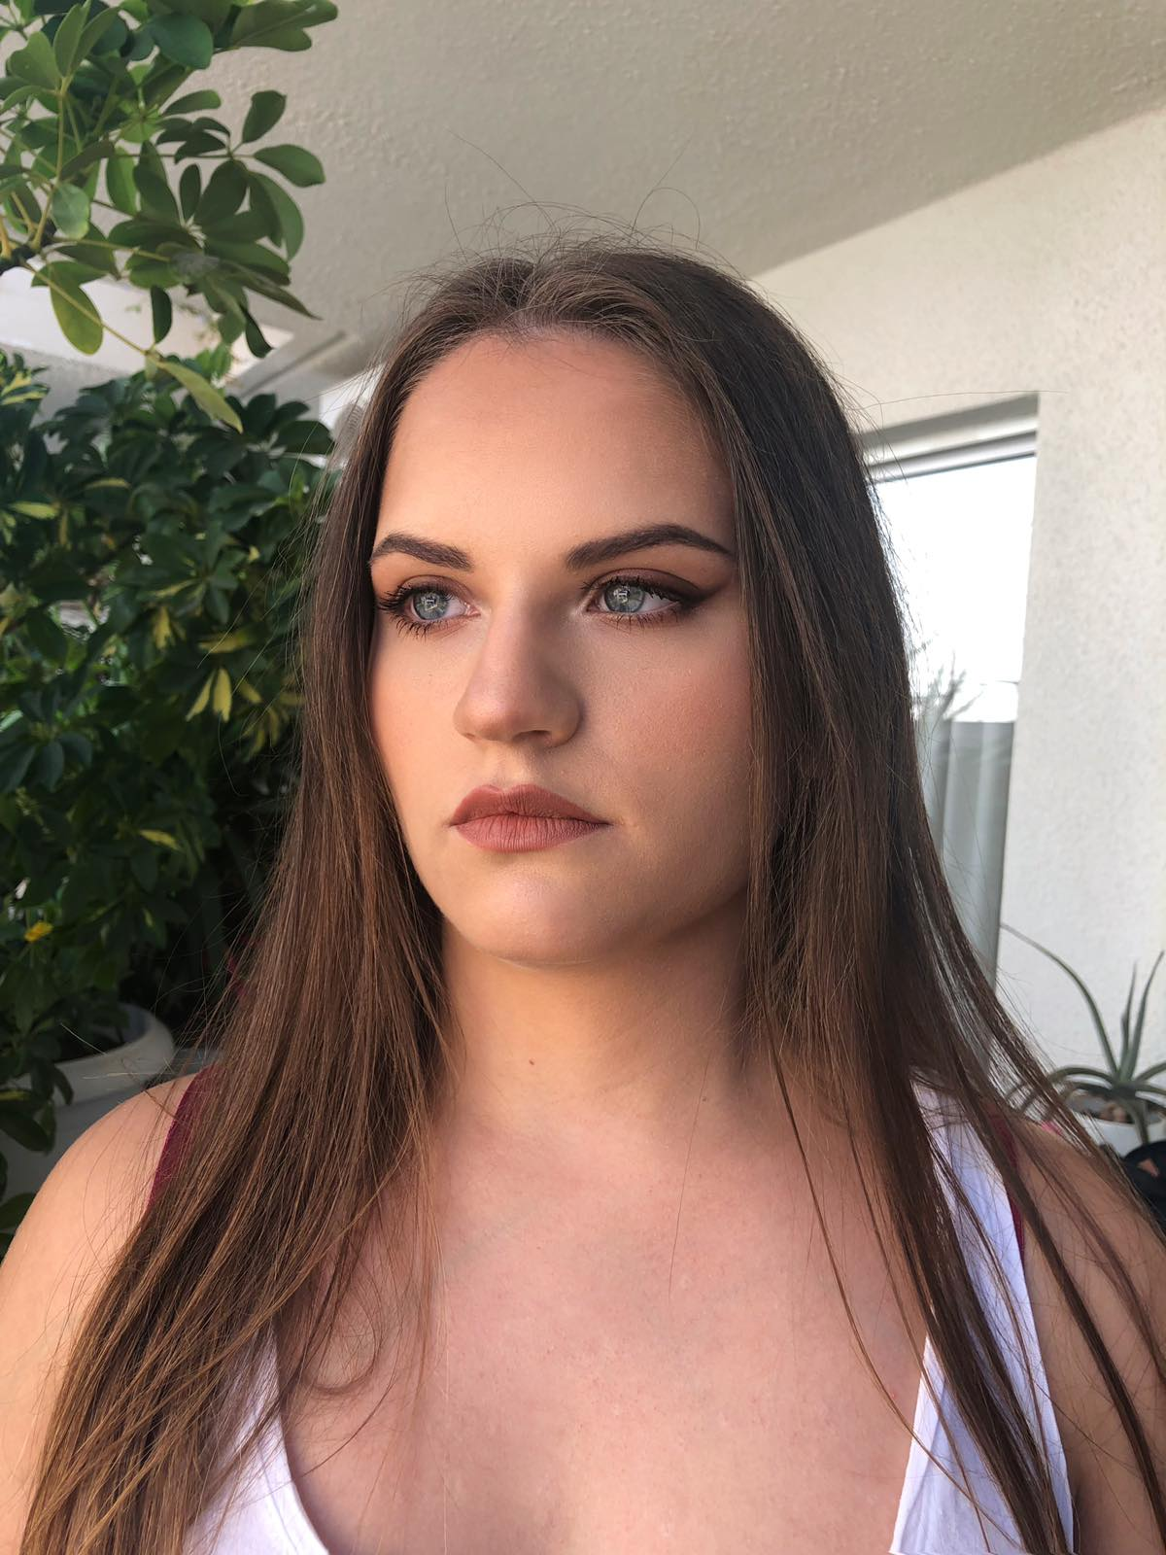
Άρτεμις Διονυσία Αλμπάνη

Προσωπικά στοιχεία:
Όνομα: Άρτεμις Διονυσία
Επίθετο: Αλμπάνη
Ημερομηνία γέννησης: 02/06/1999
Τόπος γέννησης: Αθήνα
Οικογενειακή κατάσταση: Άγαμη
Διεύθυνση Κατοικίας: Βρυούλων 166-168 Καισαριανή,T.K.:16122
Τηλ.: 2107251801
Κινητό: 6906553552
e-mail: albaniart9@gmail.com

Επαγγελματική εμπειρία

Δασκάλα χορού [Πολιτιστικό Κέντρο Δήμου Καισαριανής]
Διδασκαλία τμημάτων ενηλίκων σε επίπεδα: αρχάριο, μεσαίο, προχωρημένο(τεχνικής/χορογραφίας) American Latin & Ballroom, International Latin Ladies Style Choreography.
(από Δεκέμβριο 2021--)
Χορεύτρια/Performer[Minos EMI,Filmme Studio]
Συμμετοχή σε βίντεο κλίπ.
Σκηνοθεσία: Βαγγέλης Τσαουσόπουλος
Παραγωγή: Ju Stamatakis
Χορογραφία/Κινησιολογική επιμέλεια: Ρία Τσάπα
(Δεκέμβριος 2021)

Δασκάλα χορού [ΧΩΡΟΣ 2510,Ανεξάρτητος Πολιτιστικός χώρος]
Διδασκαλία αρχαρίων εφήβων-ενηλίκων(12+) χορού Commercial HipHop,Funky Jazz,Reggaeton & High Heels Choreography.
(από Οκτώβριο 2020--)

Χορεύτρια & Show Performer σε Χριστουγεννιάτικη Εκδήλωση υπό την αιγίδα του Δήμου Τήνου.[Δήμος Τήνου, Κυκλάδες]
(από Νοέμβριο έως Δεκέμβριο 2019)

Χορεύτρια & Χορογράφος [Ομάδα:Shelter of Arts/Skai TV]
Συμμετοχή σε γνωστή τηλεοπτική καθημερινή εκπομπή.

(από Οκτώβριο 2019 έως Μάρτιο 2020)

Δασκάλα χορού [Κέντρο Χορού και Πολιτισμού “Πολυμήλη”]
Διδασκαλία Latin(American Style,Ladies Choreography,Bachata) σε παιδικό(4-8 ετών) και σε τμήμα αρχαρίων ενηλίκων(15+) καθώς επίσης και σε τμήμα εφηβικό-ενηλίκων Commercial HipHop/Heels Choreography & Reggaeton (Open level).Διδασκαλία personal μαθημάτων Stretching/Κινησιολογίας για ηθοποιούς,Modern/Musical Jazz Choreography(Basic level).
(από Οκτώβριο 2019--)

Ηθοποιός [Παραγωγή: Δημοτικό Θεάτρου Πειραιά ]
Συμμετοχή στη Δράση “Κιβωτός” στα πλαίσια της εκθεσιακής τριλογίας της Άννας Καφέτση “Ο τελευταίος αναγνώστης” στον Κήπο και στο Αίθριο του Μεγάρου Μουσικής Αθηνών.
Σκηνοθεσία: Νίκος Διαμαντής
Βοηθός Σκηνοθέτη: Παύλος Σούλης
Κινησιολογική επιμέλεια: Γιάννης Γιαπλές
(Ιούλιος 2018)
Χορεύτρια/Cheerleader [“Τείχος των Εθνών”-ΟΑΚΑ]
Υποστήριξη της Ελληνικής Εθνικής Ομάδας Handball Νεανίδων (μέλος της χορευτικής ομάδας Cheerleading) στο 6^{ο} Διεθνές Τουρνουά Handball που διοργανώθηκε από την Ομοσπονδία Χειροσφαιρίσεως Ελλάδος, την Γενική Γραμματεία Αθλητισμού ,την Ελληνική Γυμναστική Ομοσπονδία και την Οργανωτική Επιτροπή “Βρίλληττος 2018”.
(Απρίλιος 2018)
Δασκάλα χορού/Instructor [Celeste Dance Studio, Byron Gym
Αναπληρωματική διδασκαλία σε εφηβικό τμήμα(8-16 ετών) Latin (American, All Ladies Style) καθώς και προγράμματος Dance Fitness σε τμήμα ενηλίκων.
(2018)

Εκπαίδευση και κατάρτηση

Δεκέμβριος 2021
Κάτοχος επαγγελματικού χορευτικού διπλώματος Modern Theatre I.S.T.D.(με πιστοποίηση της Αγγλικής ακαδημίας χορού Imperial Society of Teachers of Dancing/Vocational,Intermediate level) στην Ανώτερη Επαγγελματική σχολή χορού της Τάνιας Ρωσσωπούλου.(Dance@)
(Υπεύθυνη καθηγήτρια σπουδών: Ελένη Λαγκαδινού)

Ιούνιος 2018--
Τελειόφοιτη στη Φιλοσοφική Σχολή του Εθνικού και Καποδιστριακού Πανεπιστημίου Αθηνών, στο τμήμα Θεατρικών Σπουδών.(από Μετεγγραφή Εσωτερικού)

Mάρτιος 2018
Κάτοχος επαγγελματικού διπλώματος διδασκαλίας χορού American Latin/Smooth Full Bronze Professional(βηματολόγιο Gene Kelly/Fred Astaire)
Εκπαίδευση:Celeste Dance Studio

Οκτώβριος 2017
Προπτυχιακή φοιτήτρια στη Σχολή Καλών Τεχνών του Πανεπιστημίου Πελοποννήσου, στο τμήμα Θεατρικών Σπουδών.

Ξένες γλώσσες
Αγγλικά
Δεκέμβριος 2014
ECCE Certificate (University of Michigan) B2 Level

Γνώσεις Η/Υ
Λειτουργικά Συστήματα: Windows (XP/Vista/7/8/10), Linux, Ubuntu
Εφαρμογές Γραφείου: Microsoft Office (Word/Excel/Power Point/Outlook/Internet-Web browser)

Επιμορφωτικά Σεμινάρια
Παρακολούθηση σεμιναρίων με γνωστούς χορογράφους, χορευτές και δασκάλους χορού από Ελλάδα και Εξωτερικό όπως:

- Latin Guajira Workshop (International Latin/Chachacha) με τον Oleksandr Bakharyev. (Lifedance Center- Φώτης Μεταξόπουλος)
- Back to basic (Old School Dancehall Workshop) με τον Boysie Roses Legend/ Black Roses Crew. (Street Shadows Dance School)
- No Problem Workshop (New Style Dancehall) με τον Andre Cosmic/ Elite Team. (Casa De Arte Kabeiria)
- Dancehall Female/Gyal Workshop με τη Sara Ganem στα πλαίσια του Move Dem Up (Summer Edition)
Διοργάνωση:Sara Ganem,Μαρία Σαψή, Ράνια Τραχιώτη.(Street Shadows Dance School)
- Masterclasses Heels Choreography (Intermediate/Advanced level) με τον Ηλία Καρατζογιάννη (Celeste Dance Studio)
- Contemporary Workshop (Intermediate/Advanced level) με τη Δέσποινα Λαγουδάκη. (Lifedancecenter-Φώτης Μεταξόπουλος)
- Σειρά σεμιναρίων και μαθημάτων Musical Theatre Jazz(χορογραφία, τραγούδι, πρόζα) με την Άννα Αθανασιάδη.(Dance.on.stage by Anna Athanassiadi)
- Hip-Hop Workshop (Intermediate level)με τον Matt Stefanina/Millenium Dance Complex Choreographer & Teacher, American SYTYCD Choreographer/Dancer,Step Up Choreographer/Dancer, Taylor Swift, Chris Brown, Whiz Khalifa Choreographer/Dancer(LA,USA).(Cuba Libre)
- Commercial Choreography Workshop (Intermediate level) με τον Ηλία Καρατζογιάννη (Lifedancecenter-Φώτης Μεταξόπουλος)
- Commercial Choreography Workshop με τον Bill Roxeno.(Lifedancecenter-Φώτης Μεταξόπουλος)
- Reggaeton Choreography Workshop με τη Ρία Τσάπα(Street Shadows Dance School)
- Hip-Hop/Commercial/Vogue/Dancehall 5ωρo Street Styles Masterclass με τους Royal Family Crew (Choreographer: Parris Goebel) No1 crew παγκοσμίως στα Street Styles (New Zealand/Winners of Hip-Hop International 2015),(NMDF Dance Covention Warm Up/Tae Kwon Do, Παλαιό Φάληρο)
- Dancehall Female Choreography Workshop με την Ιωάννα Καλαντζή και την Σωτηριάννα Θεοφίλου (Unity Vybz)
Διοργάνωση:Sara Ganem
(Breakin' Bad Dance Academy)
- “Flow to dive” technique to Bungee Dance Workshop.
Διήμερο 6ωρο σεμινάριο πάνω στα βασικά της τεχνικής του σύγχρονου χορού στους ιμάντες της φιλοσοφίας Bungee Fitness/Bungee Fly/Bungee Dance με την Ελένη Λαγκαδινού, εισηγήτρια του είδους στην Ελλάδα και επίσημη εκπαιδεύτρια.(Βεβαίωση συμμετοχής)
Διοργανώτρια: Ευγενεία Γαλεράκη
(Σχολή Εναέριων Ακροβατικών & Χορού,Αθήνα)
1rst Fitness Festival in Greece: Συμμετοχή στο 4ωρο σεμινάριο master classes,Fitness προγραμμάτων(Mega Danz,Bodyweight Training,Dance Aerobic,Yoga) που διοργανώθηκε από το Fitstudio,τη Radical Fitness και τη σχολή χορού Celeste Dance Studio.

3rd Fitness Festival in Greece: Συμμετοχή σε 2 master classes,χορού και fitness προγράμματος(American Latin Basics, Aerial Yoga Arts) σε διοργάνωση του Fitstudio και της Radical Fitness(Σχολή χορού Backstage Dance Academy)

Θέατρο

10ήμερο σεμινάριο ερμηνείας και ανάλυσης κλασσικού και αρχαίου ρεπερτορίου με τον Γιώργο Αρμένη (Ανώτερη Σχολή Δραματικής Τέχνης του Νέου Ελληνικού Θεάτρου)

8ωρο Workshop Επικού Θεάτρου, σκηνοθεσία & ερμηνεία (Θεωρία της Αποστασιοποίησης, του «Παραξενίσματος») του Μπέρτολτ Μπρέχτ πάνω στον «Καυκασιανό κύκλο με την κιμωλία» με τον Ανέστη Αζά(πρώην καλλιτεχνικός διευθυντής της Πειραματικής Σκηνής του Εθνικού Θεάτρου)(Θέατρο Στοά)

5ωρο Masterclass Θεάτρου & Υποκριτικής(Θεωρία, Ερμηνεία, Αυτοσχεδιασμός, Θεατρικό Παιχνίδι, Ποιητικό Θέατρο, Αισθητηριακές ασκήσεις) με τον Χρήστο Καρασαββίδη.(Θέατρο Tempus Verum-Εν Αθήναις)

Διακρίσεις

Φεβρουάριος 2016
1η θέση στο πανελλήνιο πρωτάθλημα χορού 1rst Athens Dance Festival με την ομάδα μου στο Σύγχρονο χορό στην κατηγορία Contemporary Jazz Youth. (Προπονήτρια/Χορογράφος: Χριστίνα Φιλιπποπούλου)

Δεξιότητες
10ετή εμπειρία και εκπαίδευση σε διάφορα είδη χορού όπως: Κλασσικό μπαλέτο(R.A.D),Σύγχρονο(Release,Limon Τechnique),Modern Theatre Dance (I.S.T.D./Grade 5) Latin(International / I.D.T.A.),Hip-Hop(Old School,Experimental,Lyrical),Twerk,Bollywood,Charleston.Καθώς και συμμετοχή σε πολλά χορευτικά shows,εκδηλώσεις, διαγωνισμούς και παραστάσεις χορού(π.χ. Flash Mob,Festivals)
Γνώσεις χορογραφίας.
Συμμετοχή σε χορευτικά video clips και video classes.

Εμπειρία σε προγράμματα Fitness όπως: Zumba Fitness, Pilates, Balletoning, Fat Burn/Cardio, Suspension Training/TRX, Crossfit

2ετή εκπαίδευση και συμμετοχή σε Θεατρική ομάδα(“Αμφιθέατρο”)
Ανέβασμα 2 ερασιτεχνικών θεατρικών παραστάσεων.
(Καθηγήτρια/Σκηνοθέτης: Μαρουσσώ Γεωργοπούλου
Καλλιτεχνική Διεύθυνση: Γιώργος Καστρουνής)

